ANGLICKÝ JAZYK

**Povinný úkol k odevzdání:**

termín zadání: 27. 4. 2020

termín odevzdání: 2. 5. 2020

doporučená stránka: [www.umimeanglicky.cz](http://www.umimeanglicky.cz)

**Možnost stáhnout si poslech k učebnici:**

<https://uloz.to/file/y1z7jrLlprif/hello-kids-4-mp3-zip>

ON-LINE HODINA NAPLÁNOVANÁ NA 29. 4. OD 8:00 NA PYŽAMU.

(snad nám to bude fungovat 😊, držme si palce)

V posledních přípravách nám dělala asi největší problémy vazba ***There is, There are***. Tou začínáme větu, když říkáme, že někde něco je.

There is a book on the desk. = Na lavici je kniha. (jednotné číslo, jedna kniha)

There are five books on the desk. = Na lavici je pět knih. (množné číslo, více knih)

Připravila jsem si pro Vás cvičení na toto téma.

**Úkol č. 1:**

Nejprve si zkuste rozšířit slovní zásobu, tato slova budeš potřebovat.

***Najděte dvojice slov:***

car papírový drak

bird telefon

rabbit opice

hat klobouk

telephone králík

snake panenka

kite pták

doll auto

monkey had

**Úkol č. 2:**

Následující tři podúkoly se vztahují k tomuto obrázku.

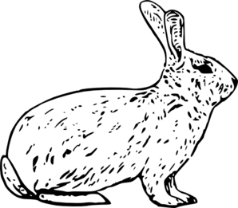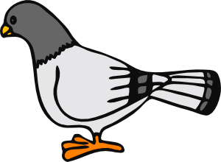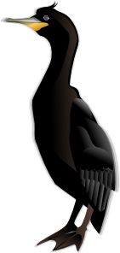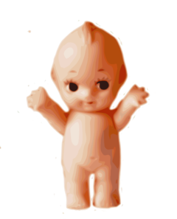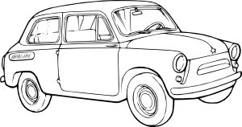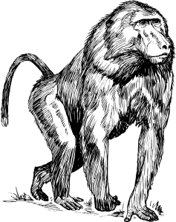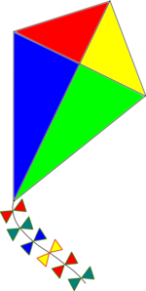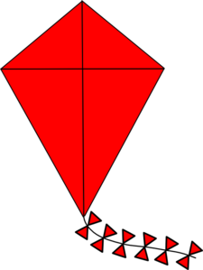

***\* Co je na obrázku? Tvoř věty podle vzoru. Věty piš do sešitu. (celkem jich bude 8)***

*Vzor: There* ***is*** *one doll in the picture.*

*There* ***are*** *two kite****s*** *in the picture.*

There is a .............................................. There are...............................................

***\* Odpovídej podle předchozího obrázku „Yes, there is.“ NEBO „No, there isn´t.“:***

Is there a telephone? .........................................

Is there a doll? ..................................................

Is there a snake? ...............................................

Is there a rabbit? ...............................................

Is there a book? ...............................................

* ***Odpovídej podle předchozího obrázku „Yes, there are.“ NEBO „No, there aren´t.“:***

Are there birds? ............................................

Are there dogs? .............................................

Are there cats? .............................................

Are there kites? .............................................

Are there hats? ..............................................

**Úkol č. 3:**

Spoj správné dvojice, přelož doplň svůj překlad zbývajících vět:

1. There is a bag on the desk. Na lavici jsou dvě gumy.
2. There is a blue box in the bag. V tašce je modrá krabice.
3. There is one small book on the table. Na lavici je taška.
4. There are two rubbers on the desk. V tašce je pět zelených aut.
5. There are five green cars in the bag. Na stole je jedna malá kniha.
6. There are three apples on the table. Na stole jsou tři jablka.
7. There are five pencils on the bag. ???
8. There is a ruler under the bag. ???
9. ??? Pod židlí je zelené jablko,
10. ??? V tašce je osm malých knih.

**Úkol č. 4:**

***Namaluj obrázek podle pokynů:***

There is a long brown table. There are two books on the table. One book is red, one book is blue. There is a big orange on the table and there are four small green apples there.

Vypracovaný úkol č. 2, 3 a 4 nahrajte nejlépe jako fotografii ze sešitu na Školu v pyžamu, nebo je zašlete na gmail: **zavurkova.vyuka@zsuj.cz**. Do předmětu zprávy napište **úkol č. 7AJ.**

Příští příprava bude trochu volnější.

Good luck!

Hodně štěstí. 😊